**Familien profitieren vom Vorverkauf im Ski Juwel Alpbachtal Wildschönau**

**Der Vorverkauf für die Wintersaison im Ski Juwel Alpbachtal Wildschönau ist bereits voll im Gange. Wintersportbegeisterte können sich ihre Saison- oder Jahreskarten bereits jetzt sichern – zu besonders günstigen Konditionen.**

**Attraktive Vorverkaufstarife**

Der Vorverkauf läuft bis 0**6. Dezember 2025**. In diesem Zeitraum kostet die Saisonkarte für Erwachsene **640 €**, für Jugendliche **481 €** und für Kinder **294 €.** Damit lohnt es sich, die Karten rechtzeitig zu sichern und die gesamte Wintersaison zu einem besonders attraktiven Preis zu genießen.

**Besonderer Fokus auf Familien**

Ein Highlight sind die Saison- und Jahreskarten für Familien. Die Familien-Saisonkarte ist im Vorverkauf bis einschließlich 06. Dezember 2025 um 1.280 € erhältlich. Besonders familienfreundlich: Alle Kinder und Jugendliche bis 18 Jahre fahren im Familienverbund gratis (einschließlich Jahrgang 2007). Dies gilt auch für die Familien-Jahreskarte. So ist für Familien ein rundum gelungenes Winterangebot für die gesamte Saison garantiert.

**Gratis Gondelfahrten im Herbst**

Ein besonderes Zuckerl gibt es im Herbst: Mit einer neu erworbenen Saison- oder Jahreskarte können die Bergbahnen im Ski Juwel Alpbachtal Wildschönau im Herbst noch kostenlos genutzt werden. Die Wiedersbergerhornbahn in Alpbach ist noch bis einschließlich   
02. November 2025 in Betrieb.

**Stressfrei ins Skiabenteuer**

Das Ski Juwel Alpbachtal Wildschönau punktet nicht nur mit attraktiven Familienangeboten, sondern auch mit einer entspannten Anreise: Lange Autokolonnen auf dem Weg zum Skivergnügen gibt es hier nicht. Die Saison- und Jahreskarten sind bequem online erhältlich und ermöglichen einen direkten Start auf die Pisten – ohne Wartezeiten.

**Online Shop und Vorverkaufsstelle in Brixlegg**

Sämtliche Saison- und Jahreskarten sind zu den reduzierten Vorverkaufstarifen bis 06. Dezember 2025 auch online erhältlich. Zusätzlich zu den Kassen an den Bergbahnen im Ski Juwel Alpbachtal Wildschönau steht auch in Brixlegg beim Innkauf eine Vorverkaufsstelle zur Verfügung. Damit wird der Erwerb von Saison- und Jahreskarten noch komfortabler, da die Tickets vor Ort – ohne den Weg zu den Bergbahnkassen – gekauft werden können (Öffnungszeiten: jeweils Donnerstag und Freitag von 10:00 Uhr – 13:00 Uhr & von 13:30 Uhr – 18:00 Uhr, Samstag von 09:00 Uhr – 13:00 Uhr).

**Mehrfach ausgezeichnetes Skigebiet**

Das Ski Juwel Alpbachtal Wildschönau wurde vom Internationalen Skiareatest als „Aufsteiger des Jahres“ ausgezeichnet – eine Anerkennung für Skigebiete, die ihr Angebot und ihre Qualität in den letzten Jahren deutlich verbessert haben. Zusätzlich erhielt das Gebiet Auszeichnungen für freundlichstes Personal, beste Pisten sowie das internationale Pistengütesiegel in Triplegold.

Alle Infos rund um den Kartenvorverkauf unter: [www.skijuwel.com/vorverkauf](http://www.skijuwel.com/vorverkauf)

InfoBOX „ski juwel alpbachtal wildschönau“ www.skijuwel.com

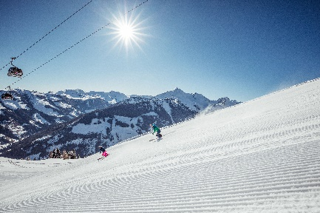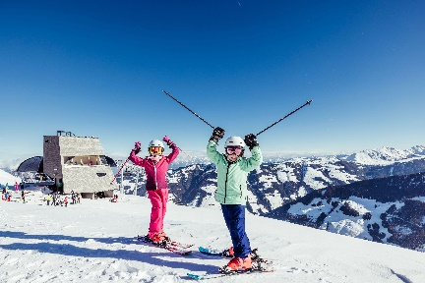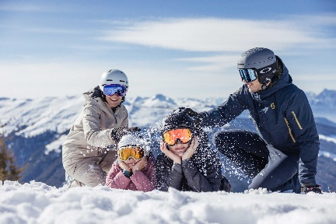

114 Pistenkilometer, 45 Lifte und zahlreiche Highlights machen das Ski Juwel Alpabchtal besonders familienfreundlich.

© Ski Juwel Alpbachtal Wildschönau

Der Kartenvorverkauf lockt mit attraktiven Preisen, vor allem für Familien.

© Ski Juwel Alpbachtal Wildschönau

Die hervorragende Pistenpräpa-rierung und Pistenqualität wurden mit dem Internationalen Pistengütesiegel ausgezeichnet.

© Ski Juwel Alpbachtal Wildschönau

© Ski Juwel Alpbachtal Wildschönau

**­­­­­­­­­­­**

**Pressekontakt und Ansprechpartner**

**Ski Juwel Alpbachtal Wildschönau** 2.852 Zeichen

Alpbach 311, 6236 Alpbach Abdruck honorarfrei, Belegexemplar erbeten

Stefan Leitner Lisa Ainberger, MA

Leitung Marketing & Vertrieb Marketing & PR

Mobil: +43 664 8865 3249

Tel.: +43 5336 5233 609 Tel.: +43 5336 5233 641

[stefan.leitner@skijuwel.com](mailto:stefan.leitner@skijuwel.com) [lisa.ainberger@skijuwel.com](mailto:lisa.ainberger@skijuwel.com)

[www.skijuwel.com/presse](http://www.skijuwel.com/presse) [www.skijuwel.com/presse](http://www.skijuwel.com/presse)

Mehr Bilder gratis zum Download unter [www.skijuwel.com/sujetbilder_winter](http://www.skijuwel.com/sujetbilder_winter)

© Ski Juwel Alpbachtal Wildschönau